延期开学课程播放平台使用说明

为落实教育部和北京市加强新型冠状病毒感染的肺炎防控工作要求，根据市委教工委、市教委《关于做好2020年春季学期中小学幼儿园延期开学相关工作的通知》精神，我区在延期开学期间将每天推出各学段学习课程供学生在家学习，为保障学生能够在家更好的学习，我区在多个平台下同时推出每天的课程，学生可以自主选择平台学习，现将各平台使用说明如下:

一、**创先泰克教育云平台：**

1.识别下面的二维码，进入创先泰克教育云平台。



2.点击“微册馆”进入目录选择。

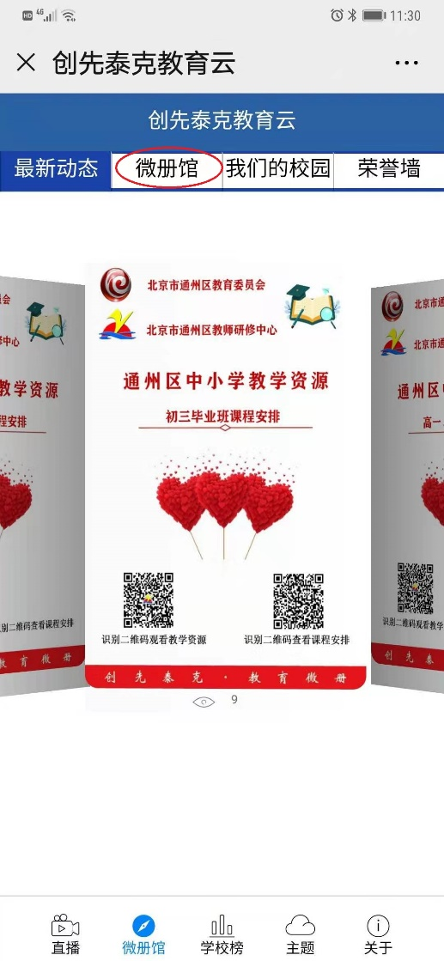

3.点击相应的学段进入课程目录，即可进行学习。

注：公共课程为不分学段的学习课程。

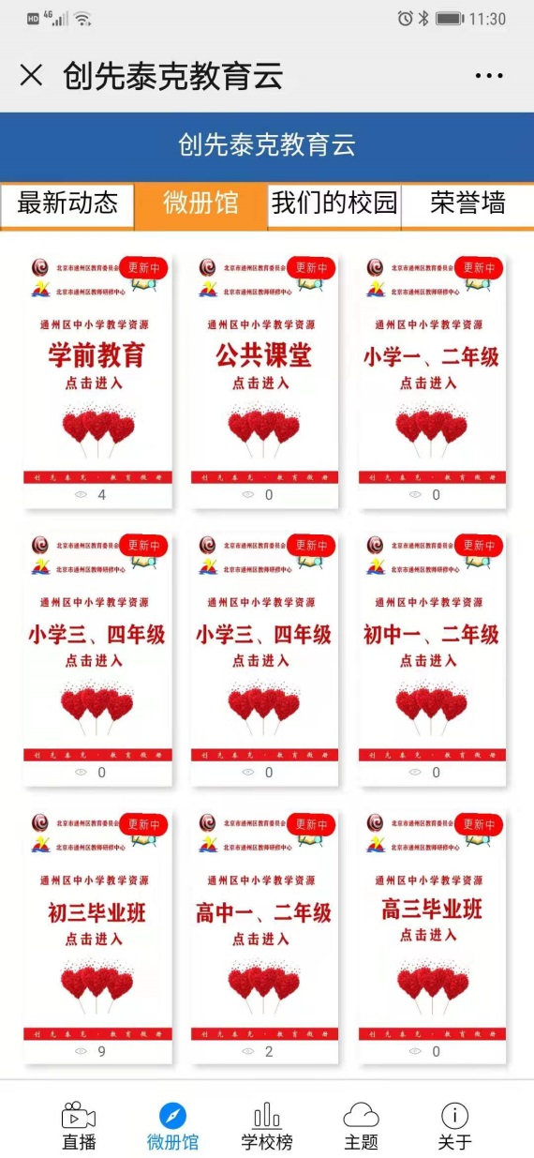

**二、 通州区优质教育资源共享平台：**

1、网址：www.bjtzeduyun.com

2、登录方式：

初次登陆账号和密码均为八位教育ID号，具体操作为：

1. 首先点击右上角登录：

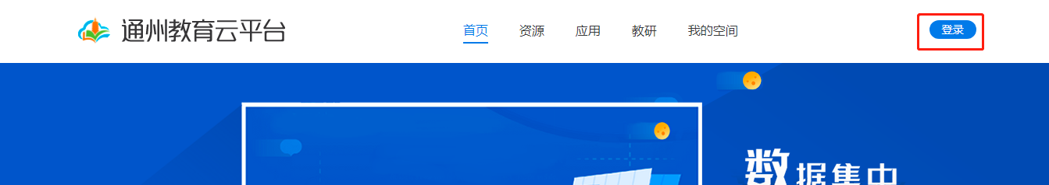

1. 输入学号（ID号）和密码（ID号）点击登录：

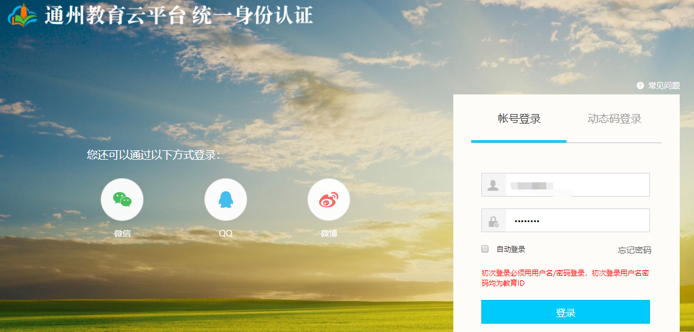

1. 登录后会跳转到绑定手机号和修改密码的页面，如下图所示：

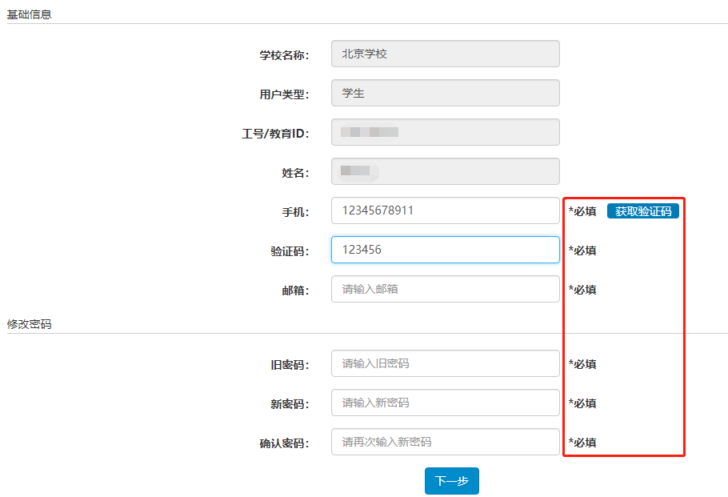

*号是必填项。输入家长手机号，点击获取验证码，输入手机中的验证码，显示验证成功后，再输入其它必填项（新密码至少要8位，包括字母、数字、特殊符号），点击下一步，登陆成功在页面右上角会显示学生的姓名。初次登陆修改密码以后，再次登陆直接用ID号和新密码登陆即可。

1. 页面中选择“资源库平台”，进入资源平台简介

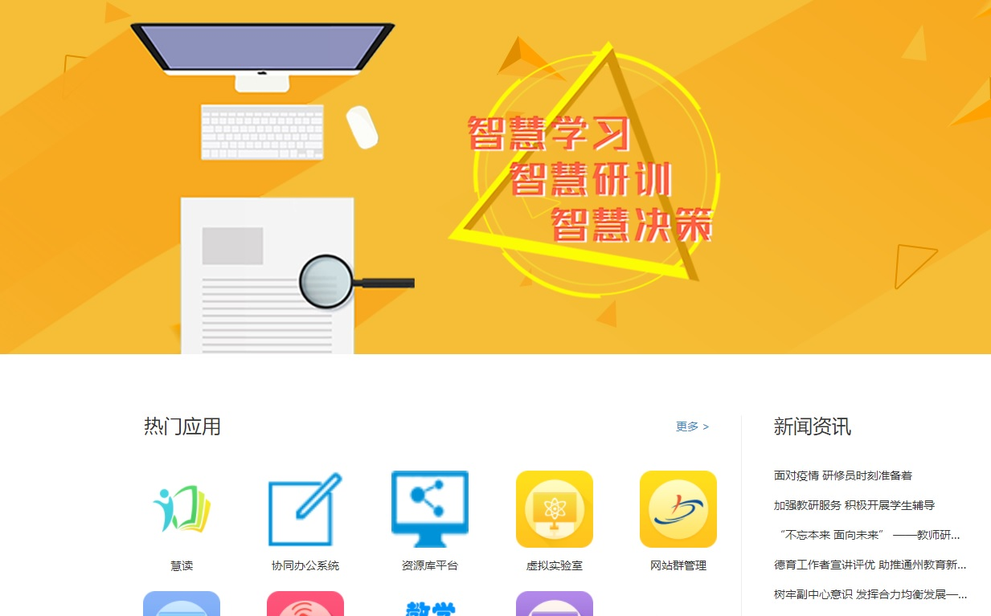

1. 选择“进入应用”，进入资源平台页面

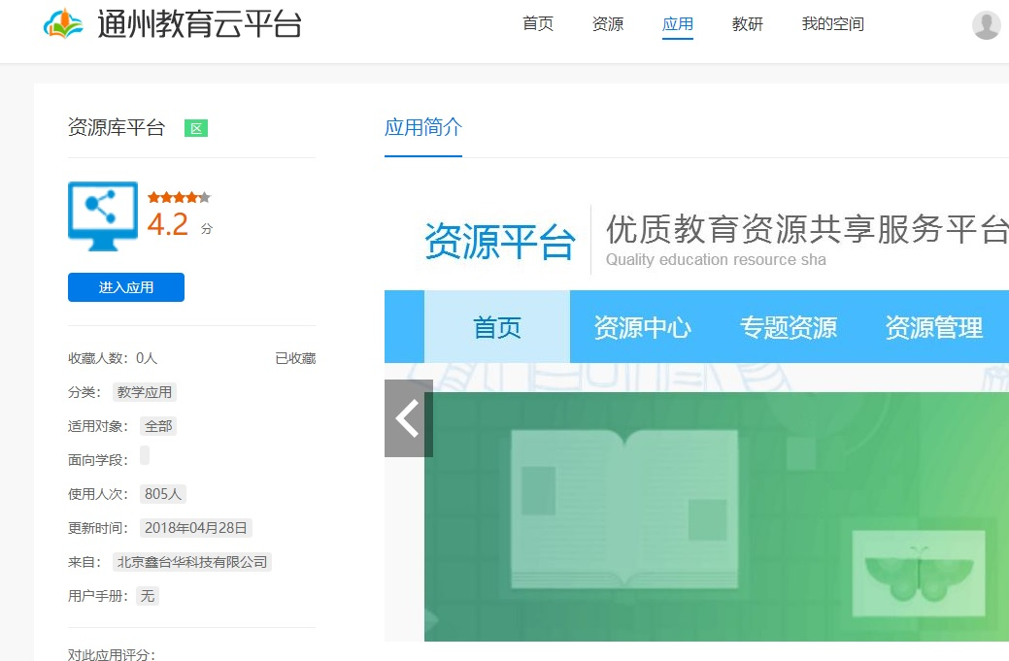

3、观看课程

（1）进入教育资源平台后，点击专题资源目录。

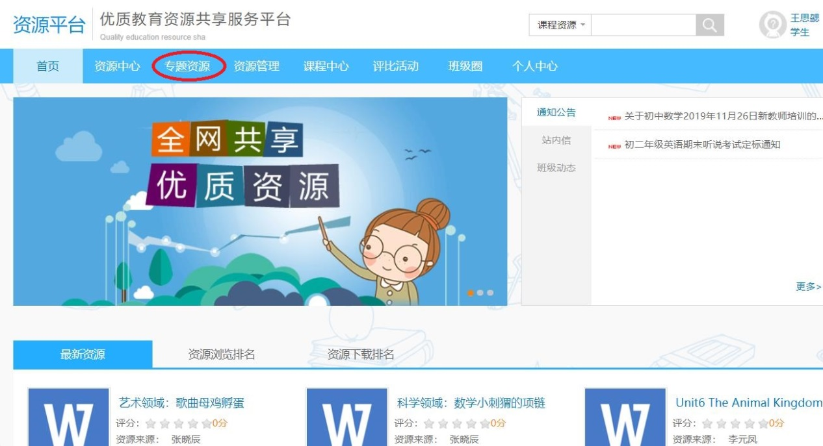

（2）进入专题资源后点击“延期开学课程专题资源”。

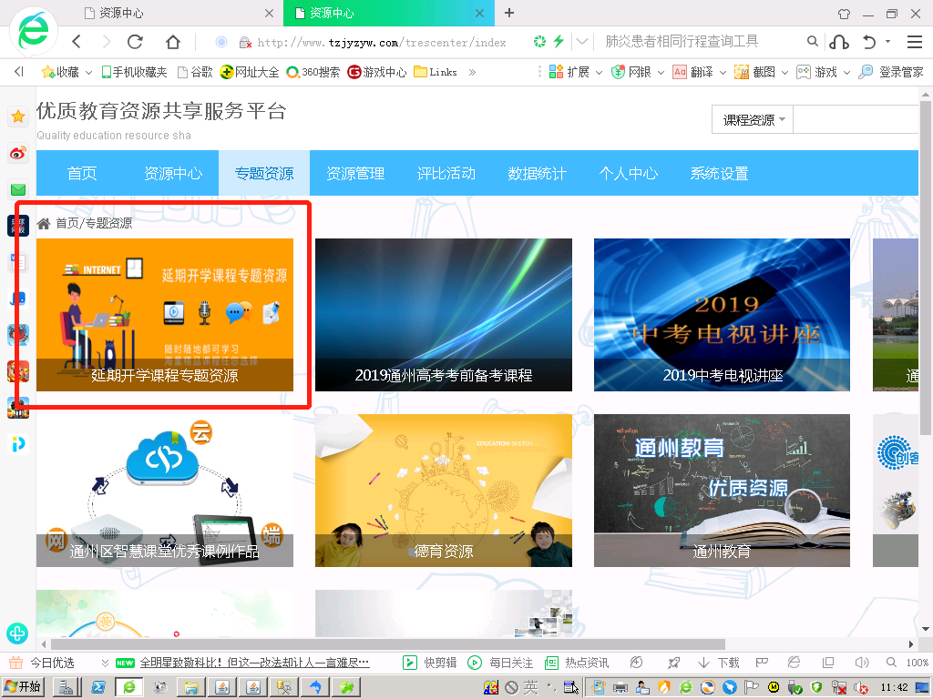

（3）进入延期开学课程专题资源后，选择学段和日期，即可进行相关课程的学习。

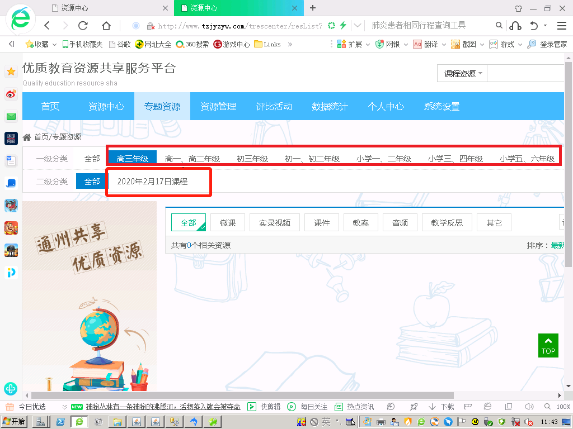

4.忘记密码

如果忘记修改后的密码，可在登陆页面点击“忘记密码”，选择“通过手机验证找回密码”，按照操作完成修改密码即可。

5.技术支持

技术服务：通州区教育信息中心

联系人：韩新刚

电 话：13811432252

**三、 “融汇副中心”app**

1.登录各大手机应用商店，搜索“融汇副中心”app客户端下载，或扫描本说明内二维码进行下载安装。

   
苹果手机（iOS系统）下载 安卓手机（Android系统）下载

最新版本：1.8.35 最新版本：1.8.34

2.安装完成后，在底部菜单选择“我的”，点击“登录注册”

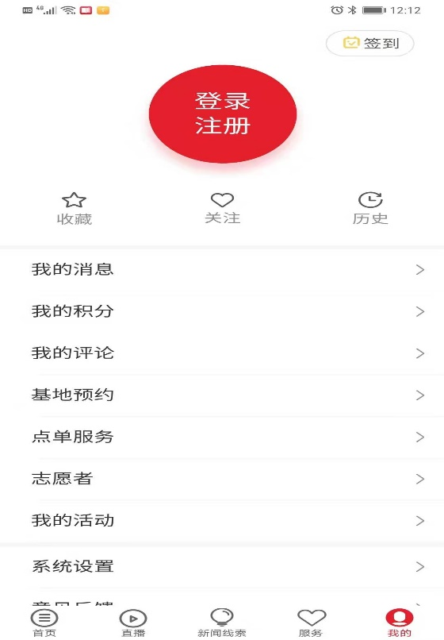

3.如果已经注册过，直接输入手机号和密码进入，如果未注册过，点击“手机号注册”进行注册后进入。

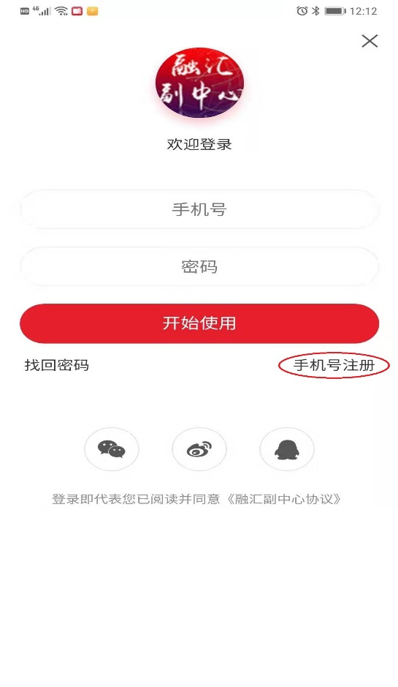

4.进入客户端首页后点击“通州区延期开学课程资源”按钮或焦点图，选择自己所在学段课程进行学习。

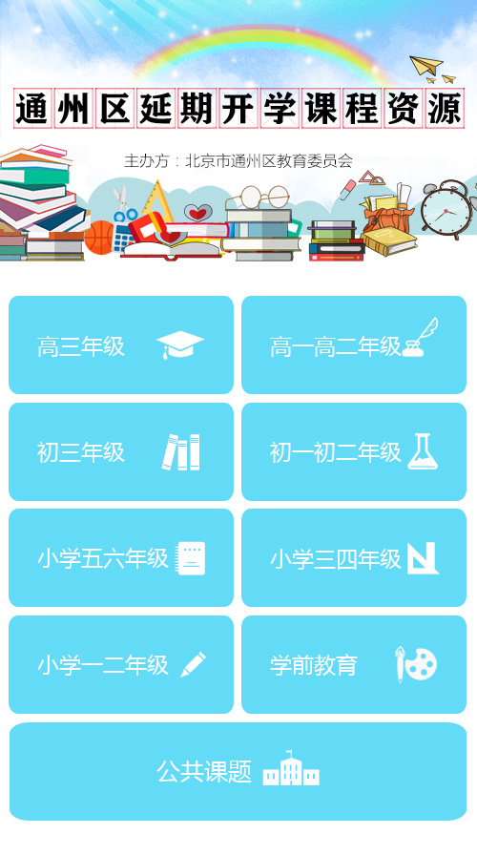

四、通州电视台

通州电视台文艺频道播放计划在2月17日到21日进行，每天上午9:00开始，下午13:30开始，上下午初三、高三各播出一节课，请注意观看。